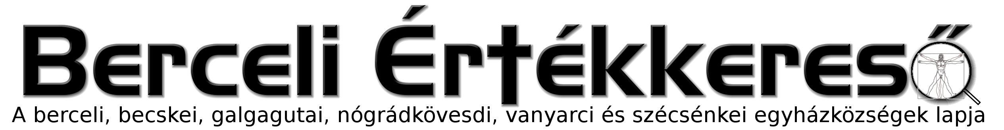
III. évf. 21. szám Pünkösd 2016. május 15.
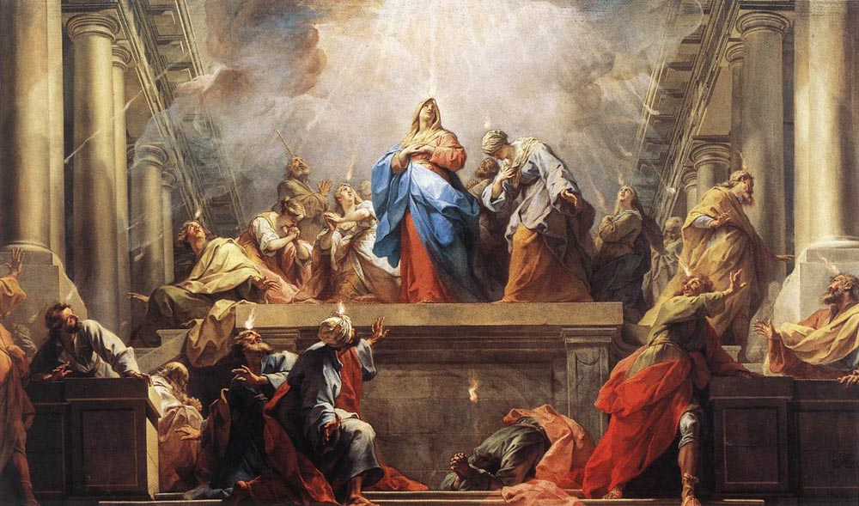
Jean II Restout, Pentecost, oil on canvas, 1732
Bercelen a 2. csoport takarít.
Azon hittanos gyerekeknek szülei, akik szívesen vennének lelkipásztori látogatást kérjük, jelezzék a hitoktató, vagy a lelkipásztor (Robi Atya) felé.
Blaskó Dániel (Blaskó Ignác és Oroszki Eszter fia) házasságot köt Nagy Judittal (Nagy Lajos és Szilák Mária leánya) a 2016.05.28-án 17 órakor kezdődő nászmise keretében a Jászapáti Kisboldogasszony Római Katolikus Templomban.
2016.05.04-én Stratégiai megbeszélés folyamán Berecz Loránd a Sophianum Nonprofit Kft. részéről röviden beszámolt a Szent Szív Társaság és a Sophianum Kft. elképzeléseiről a berceli és a becskei földeket illetően. A Váci Egyházmegye céljaihoz igazodva megállapodás született a kölcsönös együttműködésről.
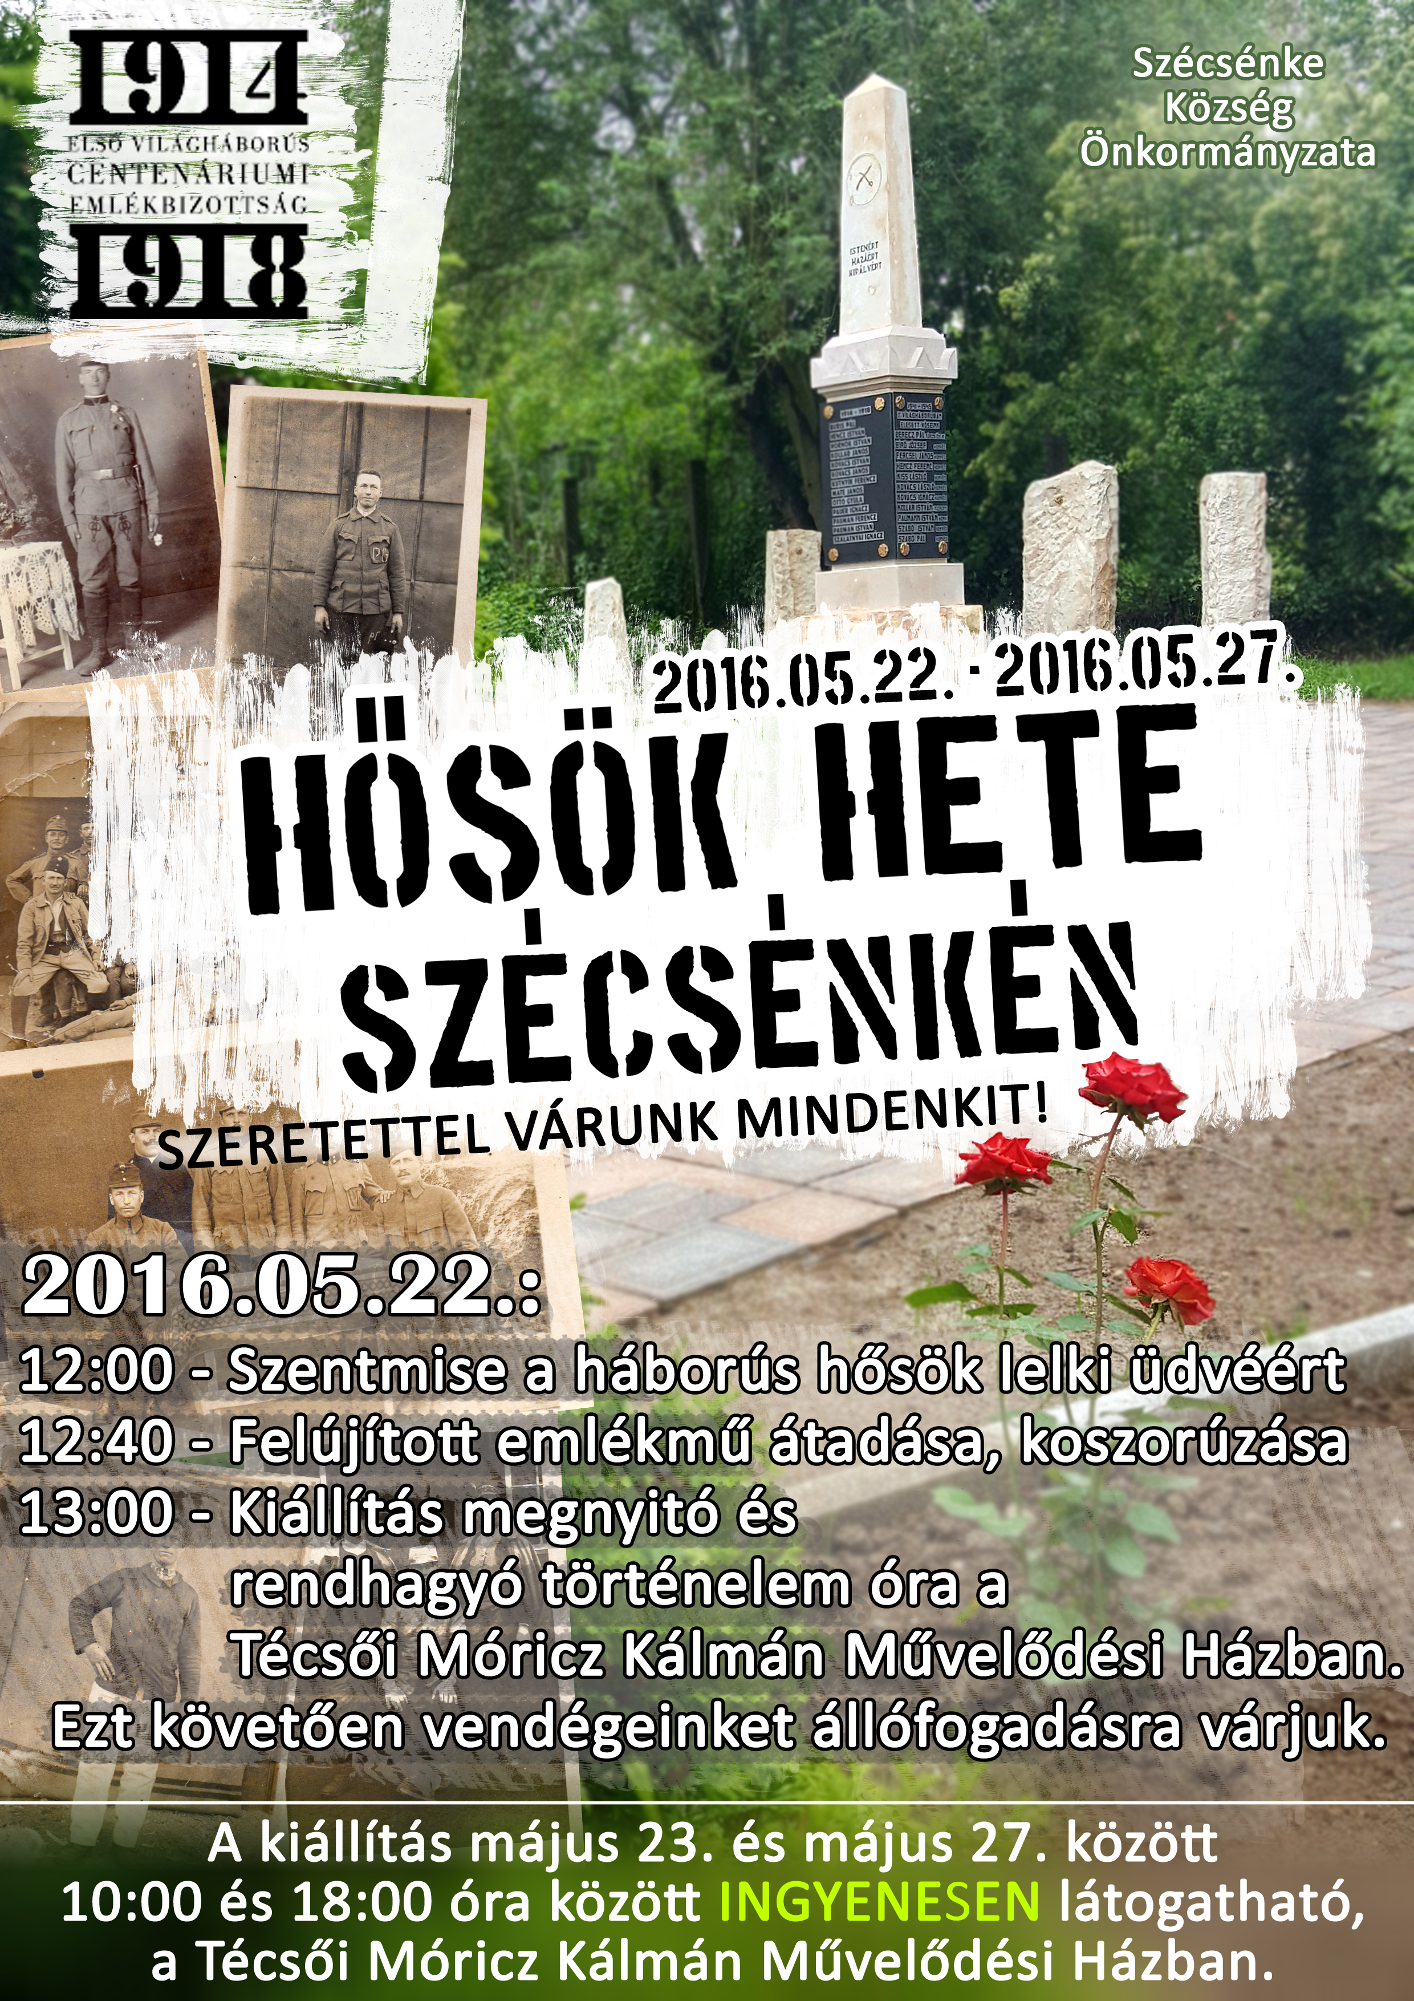
A plébánia az elkövetkező években szeretne egyre meghatározóbb és dominánsabb módon belekapcsolódni mezőgazdasági tevékenységekbe, bio termesztésbe, és az előállított termékek feldolgozásába, melyek a szegények és munkakeresők számára munkalehetőséget, az egyházközségeink rászorulói számára pedig elérhető áron megfelelő étkezést biztosít. A becskei Római Katolikus Plébánia földterületeit ezért a továbbiakban nem áll módunkban bérbe adni, és mivel írásos szerződés nincs a birtokunkban, ezúton mondjuk fel a korábbi megállapodásokat. Köszönettel vesszük olyan testvérek jelentkezését, akik szívesen részt vennének a mezőgazdasági munkák koordinálásában, szervezésében.
A Szécsénkei Templom tetőfelújításával kapcsolatban a plébánia képviselőjét beidézték a Balassagyarmati Rendőrkapitányságra, amiről a Váci Egyházmegye ellenőrzése is megállapította, hogy anyagi visszaélés nem történt, de mivel feljelentést történt, ezért a megjelenés kötelező. Az ilyen eljárások azonban most már olyan gyakorivá váltak, hogy komolyan veszélyeztetik a plébánia működőképességét, ugyanis a lelkipásztori feladatok (szentmisék, gyóntatás, betegellátás, hittanórák látogatása) helyett ezen ügyek veszik el a lelkipásztor idejét, kiállni az igazságért, a hívek védelmében. Ezúton szeretnénk megköszönni, hogy a Galgagutai Templom tetőfelújításával és további felújítási munkáinkkal kapcsolatban eddig nem történtek feljelentések.
Felhívjuk a kedves szülők és gyermekeik figyelmét, hogy a szobi hittantábor részletes program ismertetőjével kapcsolatos megbeszélés 2016. 06. 04. 18:00 órakor a berceli plébánián lesz megtartva. Minden kedves érdeklődőt szeretettel várunk.
Közi Horváth József Népfőiskola országos, egyéni rajzpályázatot hirdet általános iskola alsó tagozatos diákok részére „Az én templomom” címmel. http://www.kozihorvathnepfoiskola.hu/images/aktualis/Az_en_templomom_palyazat.pdf
2016.05.16. H 8:30 Szentmise a Berceli Templomban, utána a Szent Miklós Közösségi

Ház felújításának megáldása Bercelen
Pünkösd 9:00 Igeliturgia a Nógrádkövesdi Templomban
hétfő 10:00 Szentmise a Becskei Templomban
Nepomuki 10:30 Igeliturgia a Galgagutai Templomban
Szt. János 12:00 Igeliturgia a Szécsénkei Templomban
2016.05.18. Sz Szent I. János pápa és vértanú (piros)
18:30 Szentségimádás a Berceli Templomban
2016.05.19. Cs 17:00 Szentmise a Berceli Templomban, utána Szentségimádás
2016.05.20. P Sienai Szent Bernardin áldozópap (fehér)
17:00 Szentmise a Berceli Templomban +Balogh Tamás, Tóth Ferencné Kopó Mária és keresztszülők, Kopó Béla és felesége Zábrádi Mária
19:00 Ifjúsági Hittan a Berceli Plébánián
2016.05.21. Sz Magallán Szent Kristóf áldozópap és társai, mexikói vértanúk (p.)
Nagymarosi Ifjúsági Találkozó 7:30 Indulás a Berceli Plébániáról 9.00 közös reggeli ima – Sillye Jenő és barátai vezetésével 10.00 főelőadás – Béri László Renátó kármelita szerzetes, majd szentségimádás Renátó atya vezetésével, Sillye Jenő zenekarának közreműködésével 12.00 fakultációk 13.30 ebédszünet, idő a személyes találkozásokra 15.30 énekpróba a szentmisére 16.00 szentmise – főcelebráns: Snell György püspök atya 18.00 közös éneklés a Majorchestra gitáros kórussal, utána táncház
17:00 Szentmise a Berceli Templomban, Urbán Petra keresztelése
2016.05.22. V 8:30 Elsőáldozási Szentmise a Berceli Templomban
Szent- 10:30 Igeliturgia a Galgagutai Templomban
háromság 10:30 Szentmise a Becskei Templomban, Jusztin Balázs Péter keresztelése
vasárnap- 12:00 Igeliturgia a Nógrádkövesdi Templomban
ja 12:00 Szentmise a Szécsénkei Templomban, majd a Világháborús emlékmű megáldása a Szécsénkei Templom mellett, mely Szécsénke Község Önkormányzata és a plébánia közötti mintaszerű partnermegállapodás jóvoltából valósult meg, mely a törvényi előírásoknak maximálisan megfelelt. A hívek más közösségek számára is példaértékűen köz- és társadalmi munka keretében megerősítették továbbá a támfalat, és a kerítés is kiegyenesítésre és lefestésre került. Isten fizesse meg mindenki áldozatos munkáját!
14:00 Igeliturgia a Vanyarci Templomban
2016.06.20-2016.06.24. Napközis hittan tábor Szt Miklós Közösségi Házban általános iskolás hittanosok
2016.07.18-2016.07.23. Hittanos tábor Szob általános és középiskolás hittanosaink és fiatalok
2016.08.01-2016.08.06. Ifjúsági tábor Szt Ignác Lgy. Házban középiskolás és érettségizett fiatalok
2016.08.07-2016.08.13. Ipolymenti Nagyboldogasszony Közösség ifjúsági tábor Nógrádmegyeren
Hivatali ügyintézés: Római Katolikus Plébánia 2687 Bercel, Béke u. 20. H-P 8:00-16:00
tel: (30) 455 3287 web: http://bercel.vaciegyhazmegye.hu e-mail: bercel@vacem.hu
Bankszámlaszám: 10700323-68589824-51100005

